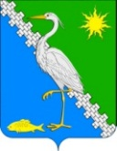

СОВЕТ ЮЖНОГО СЕЛЬСКОГО ПОСЕЛЕНИЯ

КРЫМСКОГО РАЙОНА

Четвертый созыв

РЕШЕНИЕ

от 17.11.2023 № 151

поселок Южный

**Об утверждении схемы многомандатных избирательных округов для проведения выборов депутатов Совета Южного сельского поселения Крымского района**

На основании статьи 18 Федерального закона от 12 июня 2002 года № 67-ФЗ «Об основных гарантиях избирательных прав и права на участие в референдуме граждан Российской Федерации», статьи 14 Закона Краснодарского края от 26 декабря 2005 года № 966-КЗ «О муниципальных выборах в Краснодарском крае», рассмотрев решение территориальной избирательной комиссии Крымская от 29 сентября 2023 года № 72/984 «Об определении схемы многомандатных избирательных округов для проведения выборов депутатов Совета Южного сельского поселения Крымского района», в соответствии с уставом Южного сельского поселения Крымского района, Совет Южного сельского поселения Крымского района р е ш и л:

1. Утвердить схему многомандатных избирательных округов для проведения выборов депутатов Совета Южного сельского поселения Крымского района и её графическое изображение (приложение).

2. Настоящее решение подлежит опубликованию в газете «Призыв».

3. Настоящее решение вступает в силу после официального опубликования.

Глава Южного сельского поселения

Крымского района А.А.Ниниев

Приложение

к решению Совета

Южного сельского поселения

Крымского района

от 17.11.2023 г. № 151

**Схема многомандатных избирательных округов для проведения выборов депутатов Совета Южного сельского поселения Крымского района и ее графическое изображение**

**Южный 3-мандатный избирательный округ № 1**

Количество мандатов, замещаемых в округе – 3

Число избирателей – 602

Поселок Южный

**Южный 2-мандатный избирательный округ № 2**

Количество мандатов, замещаемых в округе – 2

Число избирателей – 371

Хутор Евсеевский

**Южный 3-мандатный избирательный округ № 3**

Количество мандатов, замещаемых в округе – 3

Число избирателей – 578

Хутор Черноморский, хутор Веселый, МТФ-3

**Южный 4-мандатный избирательный округ № 4**

Количество мандатов, замещаемых в округе – 4

Число избирателей – 775

Хутор Новотроицкий, хутор Плавни

**Южный 3-мандатный избирательный округ № 5**

Количество мандатов, замещаемых в округе – 3

Число избирателей – 604

Хутор Красный.

**Графическое изображение схемы многомандатных избирательных округов для проведения выборов депутатов**

**Совета Южного сельского поселения Крымского района**

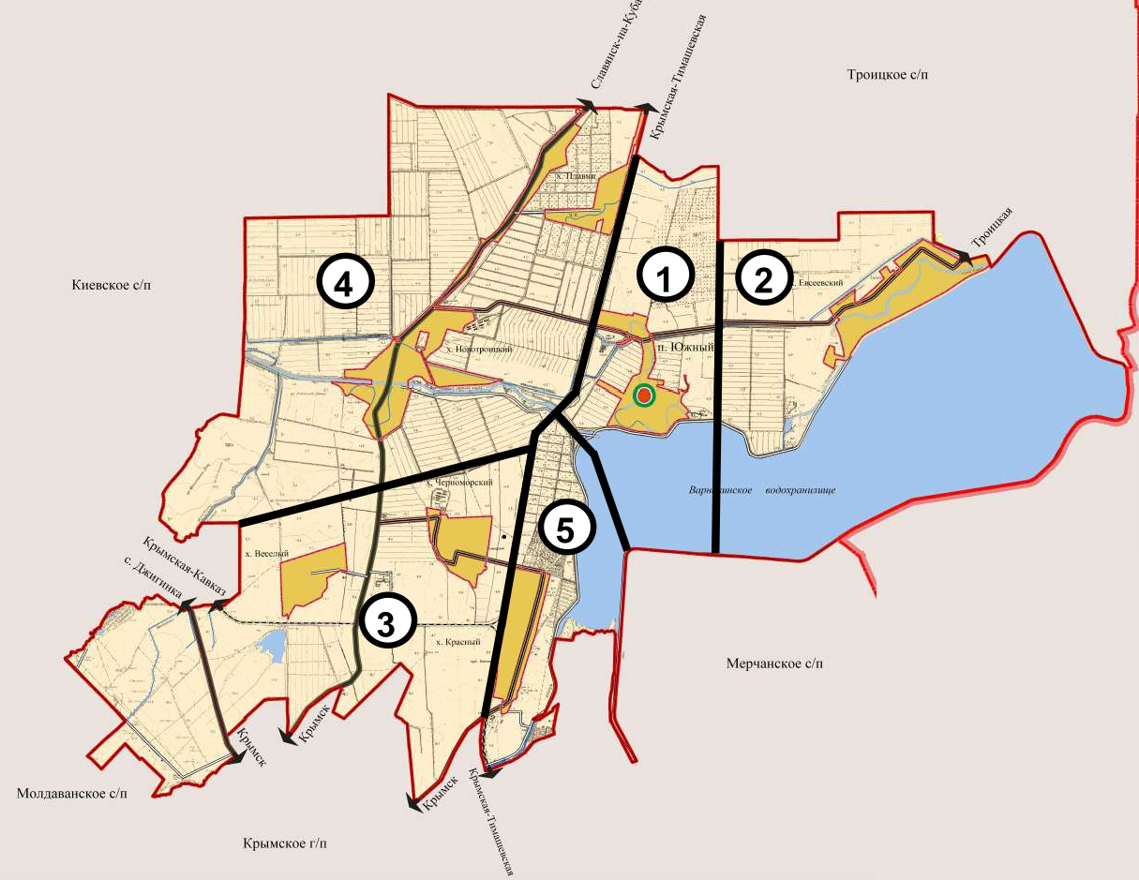

|  |  |
| --- | --- |
| 1 - | Южный 3-мандатный избирательный округ № 1 |
| 2 - | Южный 2-мандатный избирательный округ № 2 |
| 3 - | Южный 3-мандатный избирательный округ № 3 |
| 4 - | Южный 4-мандатный избирательный округ № 4 |
| 5 - | Южный 3-мандатный избирательный округ № 5 |

Глава Южного сельского поселения

Крымского района А.А.Ниниев